碧桂园荣汇花园等项目未售出安居型商品房选房交通指引和注意事项

选房现场提供少量停车位，为环保低碳，建议绿色出行。请选房家庭认真仔细阅读以下事项：
一、选房交通
选房家庭可选择以下任意一种形式前往选房现场，
选房地址：深圳市龙岗区布吉街道平朗路9号万国城B座4层。
定位地址：龙岗区万国城。
（一）乘坐地铁
您的位置-地铁10号线上李朗A出口-沿平吉大道往南至平朗路往东方向步行约640米即可到达万国城。
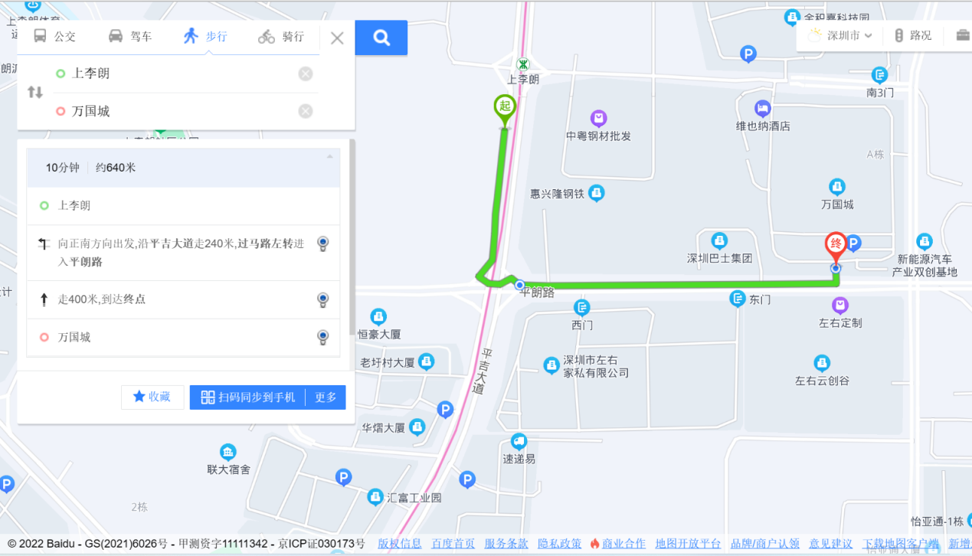
上李朗地铁站
A出口

选房场地
（B座）

此次选房现场
（万国城）

步行640米
（二）乘坐公交（请密切留意最新公共交通信息）
1、您的位置-万国食品城总站（ 882路；M192线 ; M227路 ;M301路； M329路 ; M346路 ;M402路 ; M404路 ; ）-步行约300米到万国城。
2、您的位置-上李朗地铁站（ 322路；977路；M227路 ;M269线内环;M269线外环 ; M300路； M311路 ; M589路 ）-步行约640米到万国城。
3、您的位置-左右家私站（ 322路 ; 882路 ; 977路 ; M150路 ; M192路 ; M269路内环 ; M269路外环 ; M300路 ; M301路 ; M311路 ; M329路 ; M346路 ; M402路 ; M404路 ; M589路 ）-步行约600米到万国城。
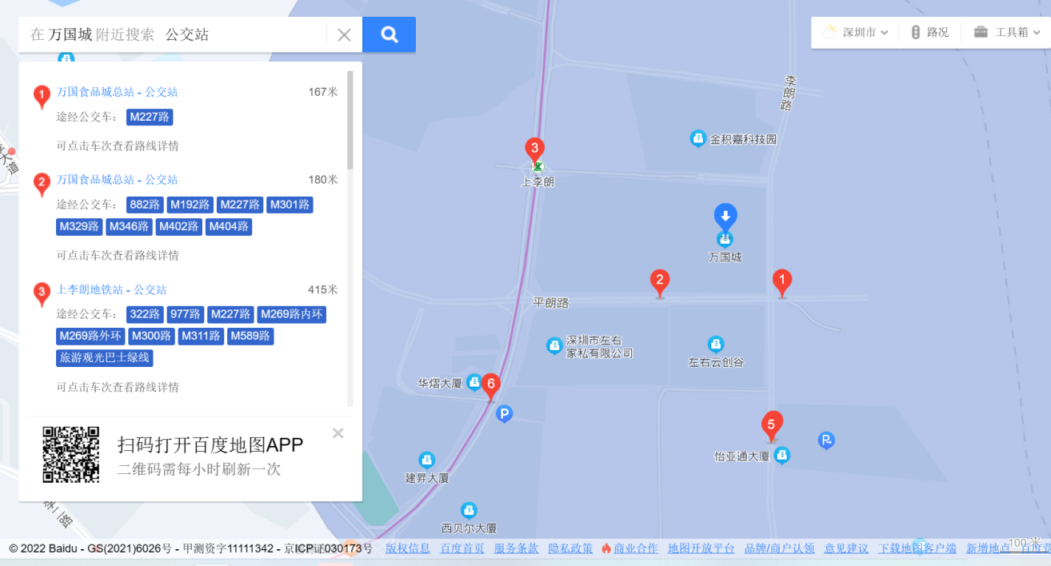
- 自驾车（注：现场停车位数目较少，建议公共交通出行）
导航搜索“万国城”，停车至万国城停车场，可停在地面或者地下停车场。
二、注意事项
（一）选房家庭须按约定的时间，凭申请人身份证、选房通知书参加选房活动。
（二）考虑到现场接待能力有限，为了营造顺畅、良好的看房环境，请每个选房家庭最多安排两人现场选房。从安全角度考虑，请选房家庭尽量不要携带老人、儿童。
（三）为了保证选房家庭人身安全，请遵循现场工作人员统一安排，不要在选房现场随意走动，以免发生意外。
联系电话：18620367201

深圳市茂兴置业有限公司
深圳市兴益合置业有限公司
深圳市德欣房地产开发有限公司
乐捷电子产品（深圳）有限公司
深圳市兴益联置业有限公司
深圳市丰盛投资集团有限公司
深圳市特发衡佳房地产投资有限公司
深圳市保润房地产有限公司
深圳市民轩投资发展有限公司
深圳市沧然实业发展有限公司
深圳丰盛实力钢管有限公司
深圳市华嵘投资控股有限公司
深圳市信城盈合房地产有限公司
深圳市汇先丰实业发展有限公司
深圳市卓弘新城实业有限公司
深圳市中龙信合投资有限公司
深圳市海宏房地产开发有限公司
深圳市海嘉房地产开发有限公司
深圳市海明房地产开发有限公司
深圳市海隆房地产开发有限公司
深圳市天城交通发展有限公司
深圳市润昇房地产有限公司
深圳市保捷房地产开发有限公司
深圳市保发房地产开发有限公司
深圳市顺禾投资置业有限公司
深圳市星河圆通房地产开发有限公司

2023年5月5日

